1.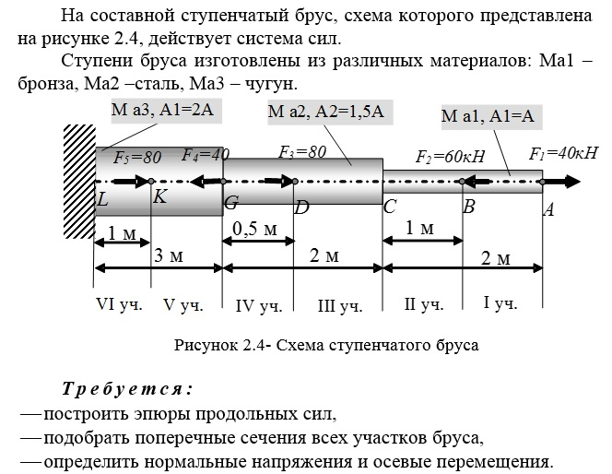
Мои данные:
1 | 2 | 3 | 4 | 5 | 6 | F₁ | F₂ | F₃ | F₄ | F₅
5 | 4 | 3 | 2 | 1 | 2 | 40 | 20 | 30 | 30 | 50

2. Задача. Определить длину фланговых швов, прикрепляющих уголок к косынке (рис. 1.4.1). Соединение должно быть равнопрочным с уголком. Значения допускаемых напряжений: для основного ${\left[σ\right]}_{p}$ МПа, для сварного шва${[τ']}_{cp}$МПа; катет шва K=t мм. Уголок неравнополочный$(см. табл. 1.4.1).$ Исходные данные даны в таблице 1.4.1.

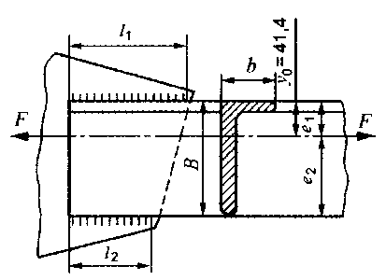

№  варианта | Уголок | x₀ | y₀ | t,  мм | A_{расч},  мм² | [τ’]_{cp},  МПа | [σ]_{p},  МПа
 | 90$×56×6$ | 12,8 | 29,5 | 6 | 854 | 0,65 [σ]_{p} | 240

3. Задача. Узел фермы (рис. 2.4.1) состоит изфасонки (лист), раскоса и стойки, которые крепятся заклепками. Диаметр заклепок d= 17 мм. Усилия в раскосе N₁=110 кН, в стойке N₂ = 80 кН. Толщина фасонки$δ=6$ мм. Определить необходимое число заклепок, если$\left[τ\right]=140$ МПа; ${\left[σ\right]}_{см}=300$ МПа. Входные данные в таблице 2.4.1.

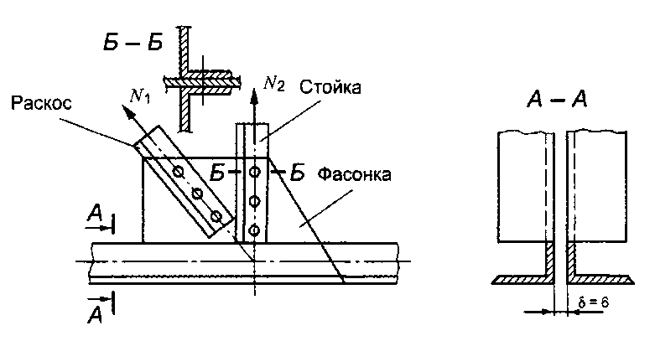

№  варианта | N₁,  кН | N₂,  мм | δ,  мм | d,  мм | [σ]_{см},  МПа | [τ],  МПа
 | 100 | 90 | 8 | 17 | 300 | 140
4. Шестерня соединена с валом с помощью цилиндрической шпонки (штифта) (рис. 3.4.1). Определить напряжения смятия и среза.
Окружное усилие в зубчатом зацеплении $F_{t}$ = 2 кН, диаметр штифта d_{ш} = 10 мм, длина штифта l_{ш} = 45 мм: диаметр колеса d_{к} = 150 мм, диаметр вала d = 35 мм (рис. 3.4.2). Входные данные в таблице 3.4.1 для задачи 3.4.1
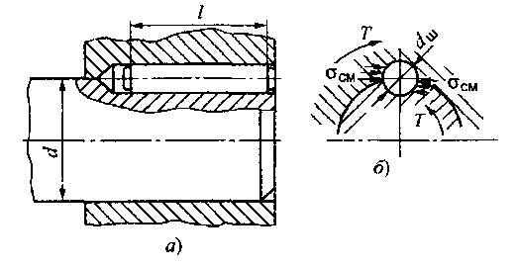

F_{t},  кН | l_{ш},  мм | d_{ш},  мм | d_{к},  мм | d,  мм
2,7 | 49 | 11 | 148 | 49

5. Эвольвентное зубчатое соединение передает вращающий момент Т Нм. Номинальный диаметр зубьев z, модуль m мм (табл. 1.10). Соединение неподвижное. Твердость поверхности в пределах НВ 240 ...300. Определить из условия прочности на смятие длину зуба l. ${\left[σ\right]}_{см}$ МПа.
Т,  Нм | z | HB | [σ]_{см}
3100 | 38 | 254 | 86

6. Сделать только в).

